**Домашняя работа №14**

**Тема 14: Визуализация данных. Power BI**

**Задания**

1. Для своей базы данных создайте объект для нахождения общего рейтинга топ 50 продавцов за всю историю продаж, где рейтинг определяется количеством баллов за количество продаж в день (10 и более продаж – 3 балла, 5-9 – 2 балла, меньше 5 – 1 балл).

CREATE VIEW TopSalesperson1 AS

WITH Source AS

(SELECT S.SalespersonID, FirstName, LastName, OrderDate, COUNT(1) AS cnt,

CASE

WHEN COUNT(1)>= 10 THEN 3

WHEN COUNT(1)BETWEEN 5 AND 9 THEN 2

WHEN COUNT(1)<5 THEN 1

END AS Rating

FROM Fct_Order O LEFT JOIN Dim_Salesperson S ON O.SalespersonID=S.SalespersonID

GROUP BY S.SalespersonID, FirstName, LastName, OrderDate)

SELECT TOP 50 WITH TIES SalespersonID, FirstName, LastName, SUM (Rating)

as TopRating

FROM Source

GROUP BY SalespersonID, FirstName, LastName

ORDER BY TopRating DESC;

SELECT * FROM TopSalesperson1

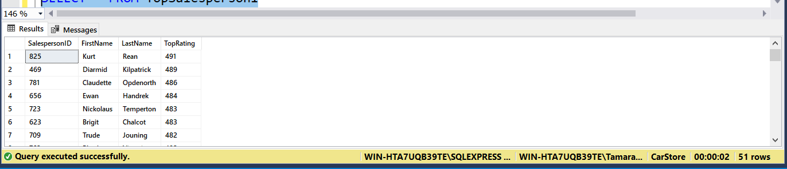

CREATE VIEW TopSalesperson2 AS

SELECT TOP 50 WITH TIES SalespersonID, FirstName, LastName,

sum(Rating) TopRating

FROM

(

SELECT S.SalespersonID, FirstName, LastName, OrderDate, COUNT(1) AS cnt,

CASE

WHEN COUNT(1)>= 10 THEN 3

WHEN COUNT(1)BETWEEN 5 AND 9 THEN 2

WHEN COUNT(1)<5 THEN 1

END AS Rating

FROM Fct_Order O LEFT JOIN Dim_Salesperson S ON O.SalespersonID=S.SalespersonID

GROUP BY S.SalespersonID, FirstName, LastName, OrderDate

) t

GROUP BY SalespersonID, FirstName, LastName

ORDER BY TopRating DESC;

SELECT * FROM TopSalesperson2

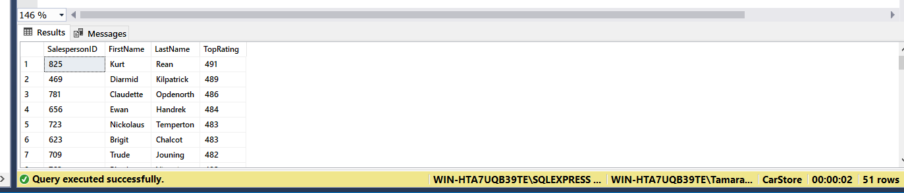

1. Изучите данные графики. Как можно улучшить каждый? Пришлите ваши предложения (**текстом**, реализовывать не надо), а позже разберем на занятии.
2. 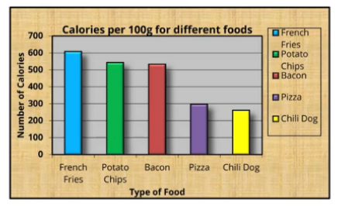

Слишком много цветов, как на фоне, так и у каждого столбца. Дублируются данные в легенде и под самим графиком. Если есть подписи данных, то цвета столбцов можно заменить на один. Тени от столбцов тоже можно убрать. Можно убрать название в котором дублируются названия осей, либо наоборот оставить название, а подписи осей убрать.

1. 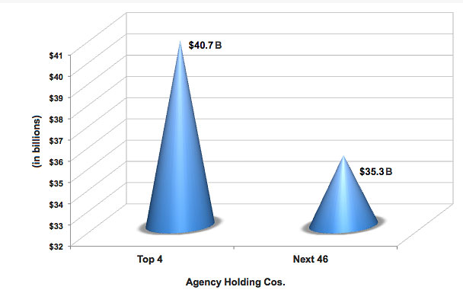

Можно заменить на обычные столбцы, на обычном графике, сделать одним цветом, без бликов. Подписи столбцов неинформативны.

1. 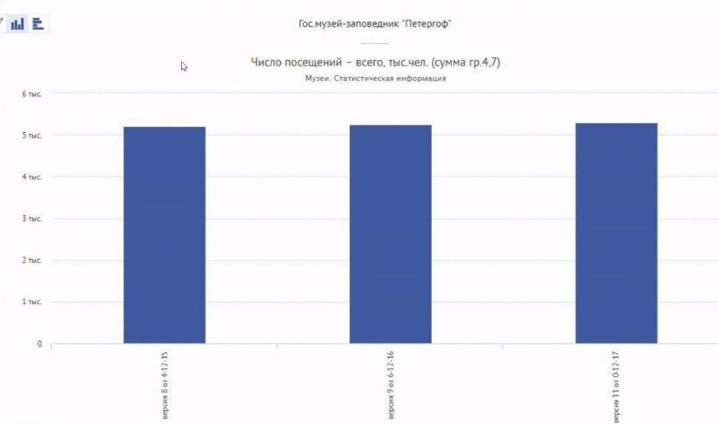

Подписи столбцов непонятные, может их вообще изменить, так как смысла графика я не понимаю. Также не понятна разница в столбцах, может быть изменить размерность самой оси тыс.